  комната на несколько месяцев (меньше года)
  Санкт-Петербург, район Центральный, 9-я Советская ул., 39/24
  Метро: Площадь Восстания, 19 мин. пешком
  20 000 ₽ в месяц
  1 мес. предоплата + депозит, комиссия 0%
    Общая информация:
    Этаж: | 5 / 8
    Общая площадь: | 265.0 м²
    Площадь комнат: | 28.00 м²
    Жилая площадь: | 28.0 м²
    Площадь кухни: | 15.0 м²
    В квартире:
     | Кухонная мебель
     | Мебель
     | Холодильник
     | Можно с животными
     | Можно с детьми
     | Телевизор
     | Стиральная машина
     | Балкон
     | Телефон
  18 октября, 21:11
  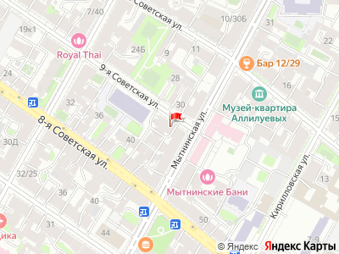
Представитель: Представитель: ID 13544678
Сдам свою комнату на длительный срок!!!!
сдам с 12 ДЕКАБРЯ !!!!
стоимость уже с коммунальными услугами + электричество по счётчику!!! в квартире есть определенные сложности, все расскажу.
сдам ПАРЕ или ПАРНЮ!!!
В квартире и комнате есть все необходимое для жизни :
*вся необходимая мебель
*холодильник
*микроволновка
*интернет
*пылесос
*стиральная машина
*сушилка
*электрический чайник
расположение очень удобное и комфортное !
*до станции метро Площадь восстания 17 минут пешком
* до станции Александра Невского 17 минут пешком
*до станции Чернышевская 24 минуты пешком
*огромное колличество наземного транспорта в разные направления!( очень удобно)
* в 15 минутах Таврический сад
Прям в доме находится Магнит, так же вокруг множество магазинов и лавочек, с овощами, мясом, фруктами и т.д
множество кафе , ресторанов, кофейни, аптеки .
По всем вопросам пишите-звоните!
УВАЖАЕМЫЕ АГЕНСТВА НЕДВИЖИМОСТИ, В ВАШИХ УСЛУГАХ НЕ НУЖДАЮСЬ!
Телефоны: +7 981 080-53-11
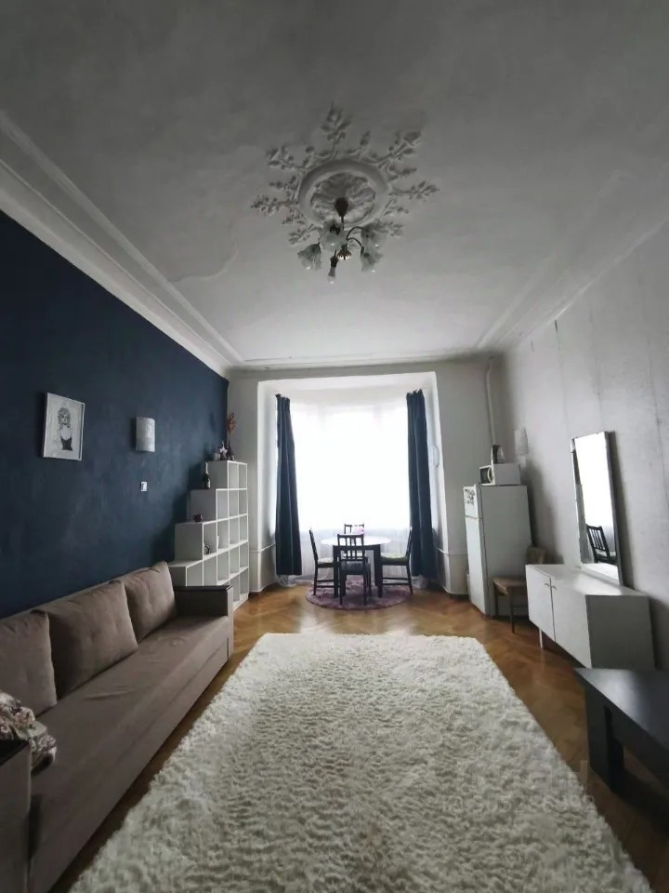 | 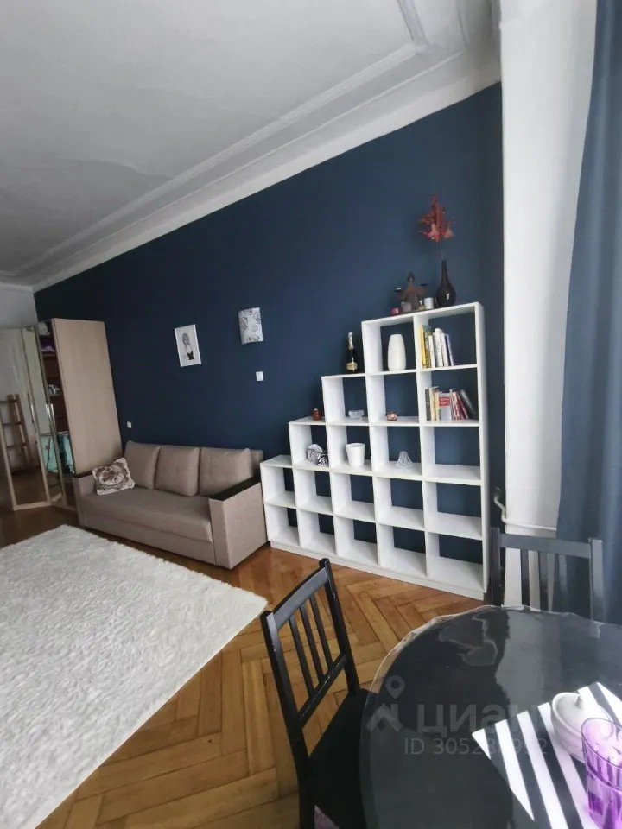
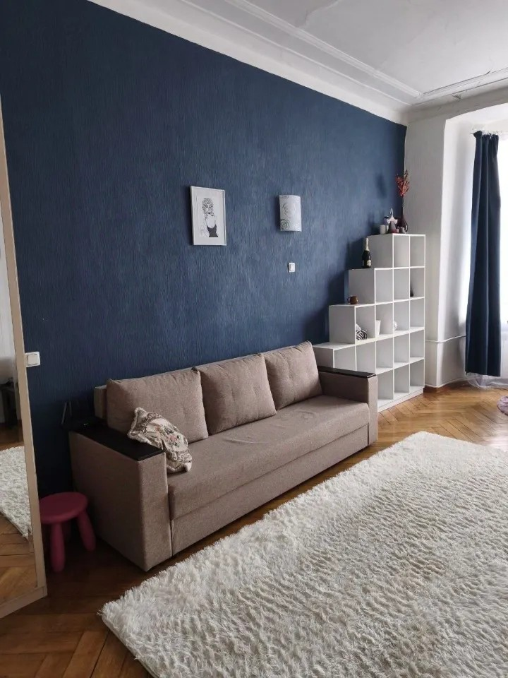 | 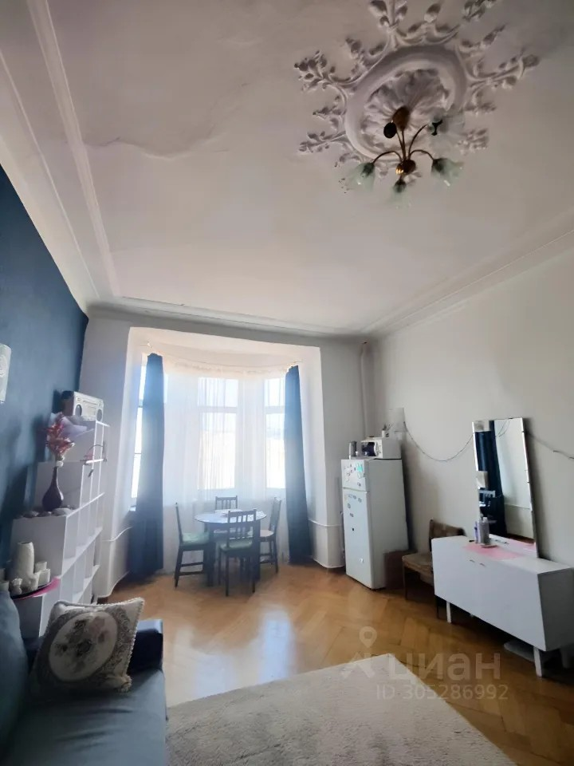
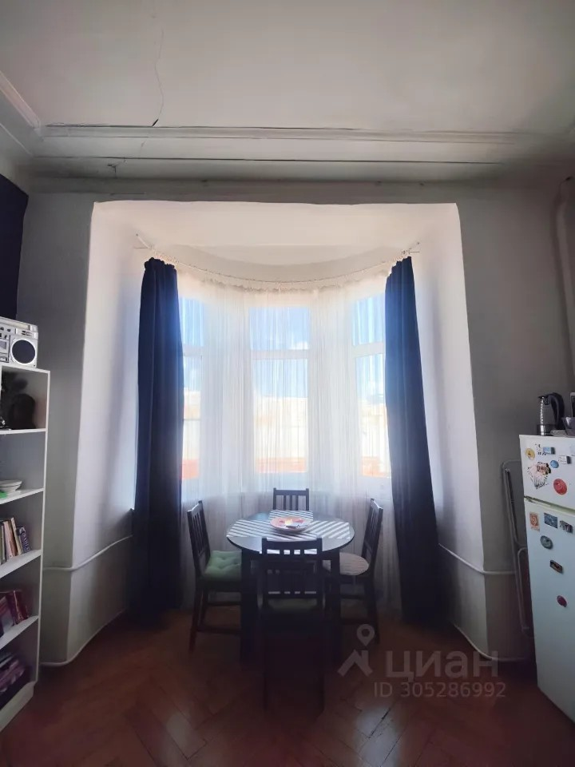 | 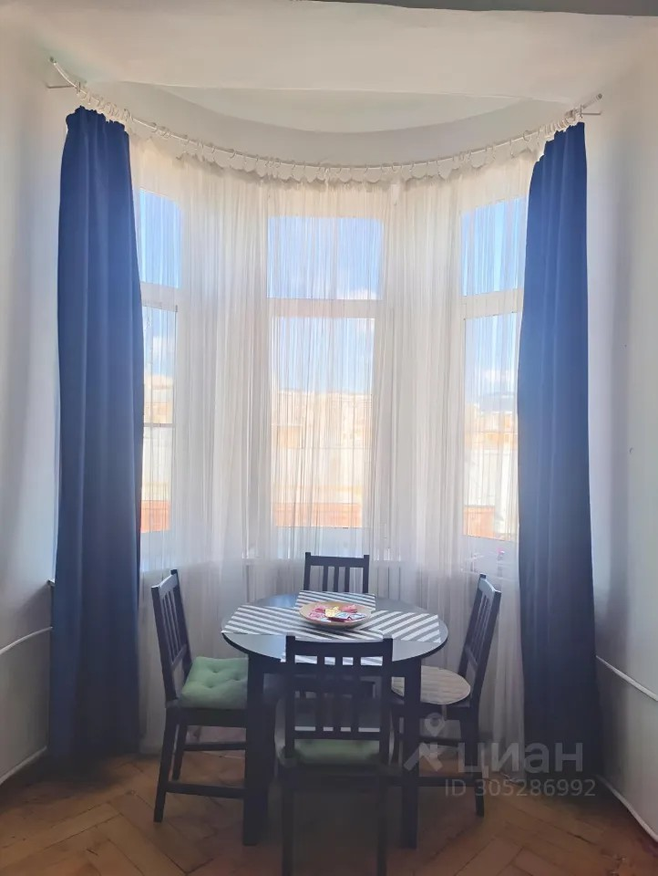
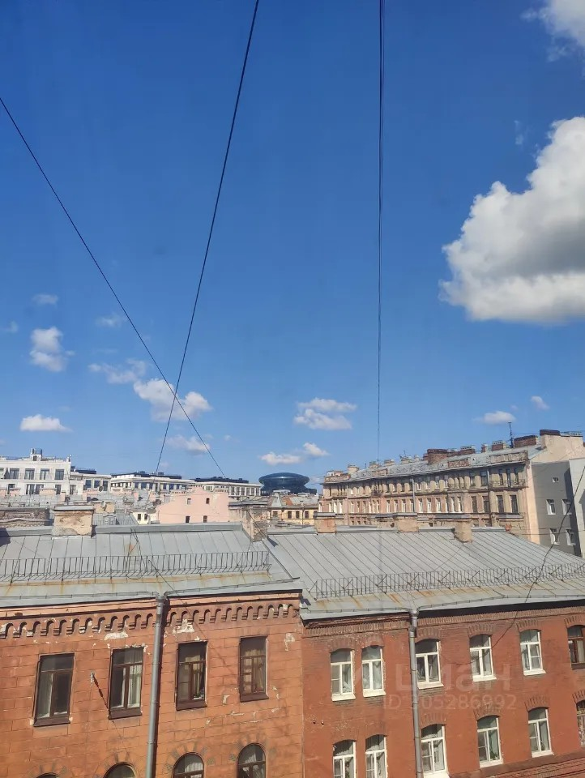 | 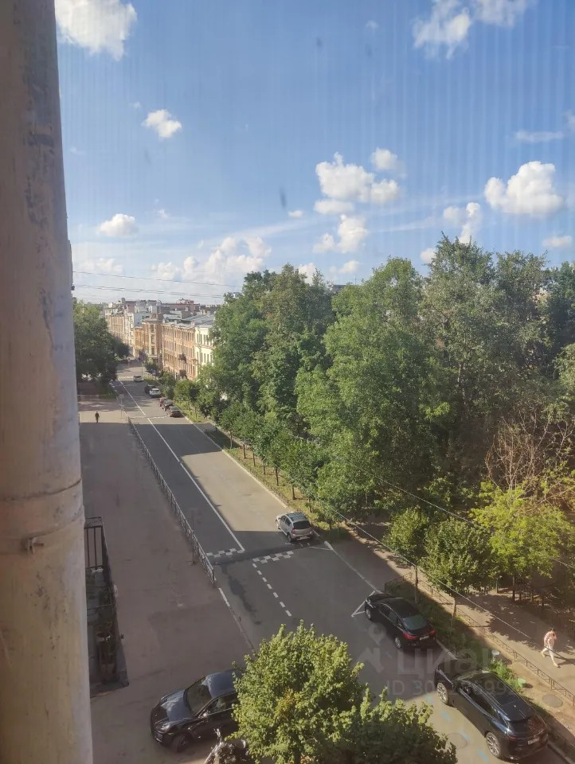
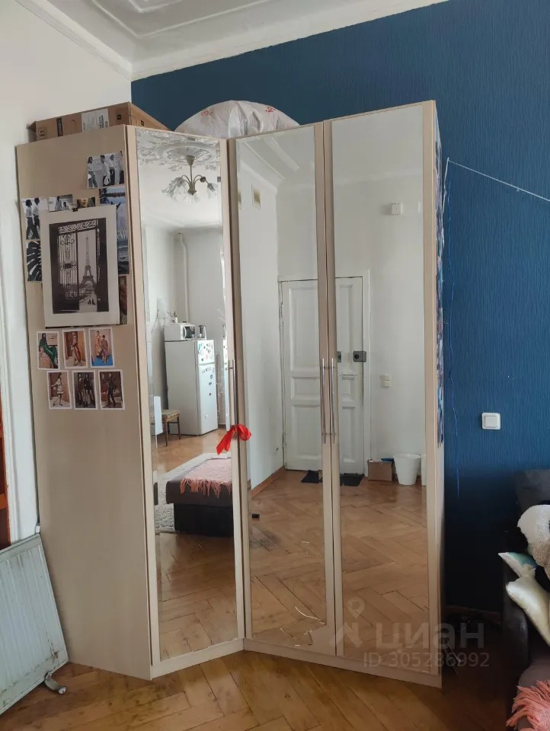 | 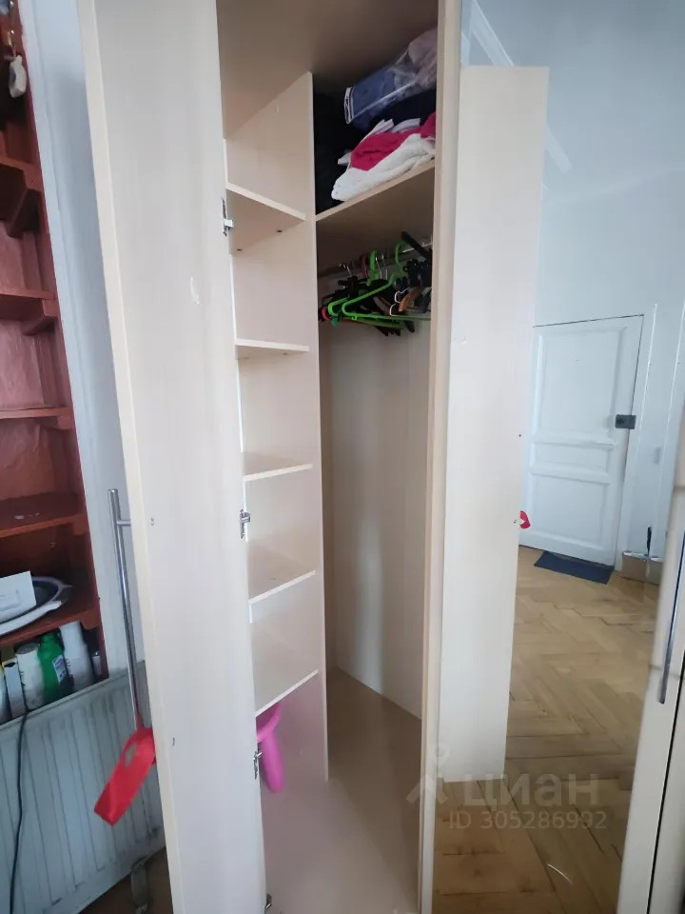
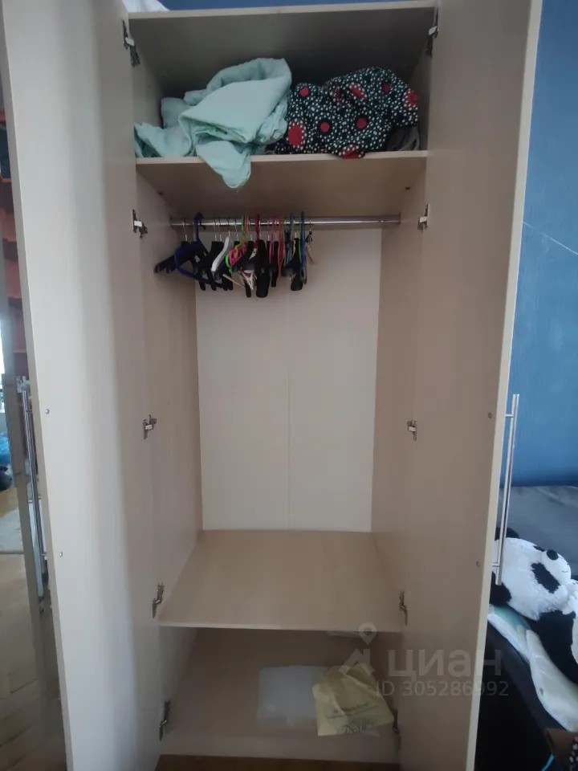 | 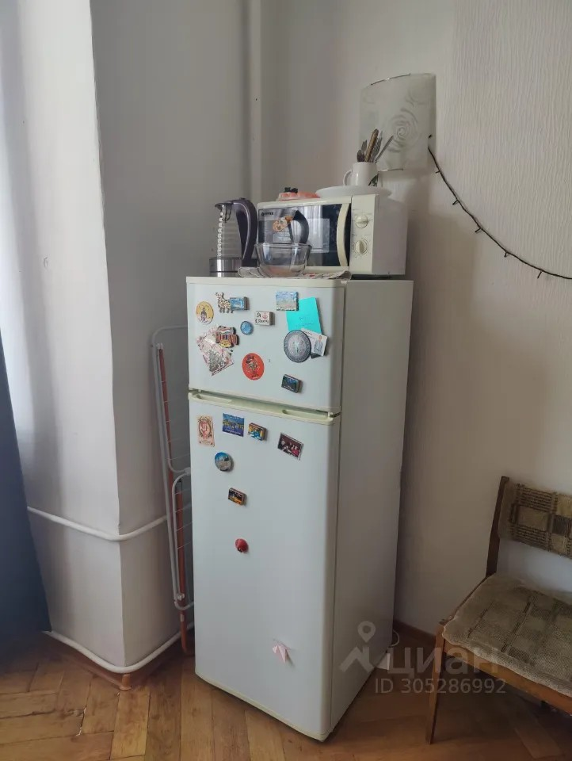
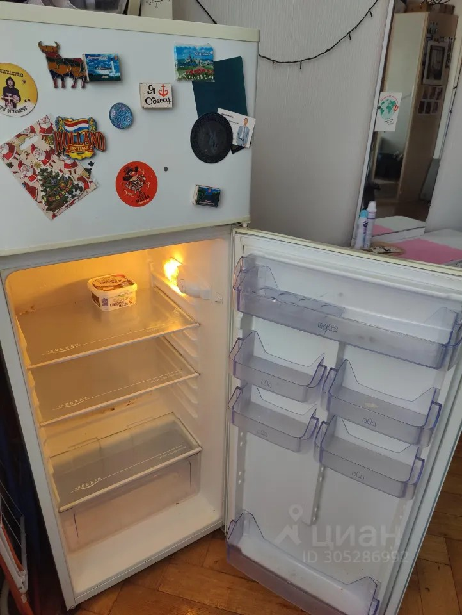 | 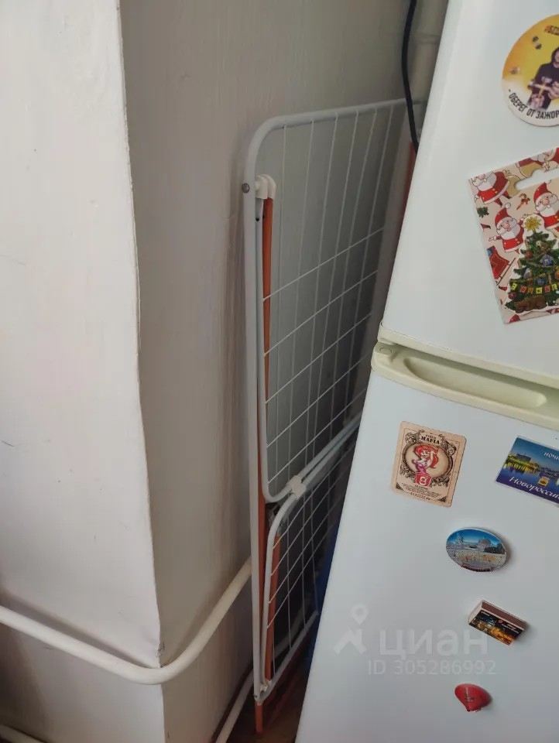
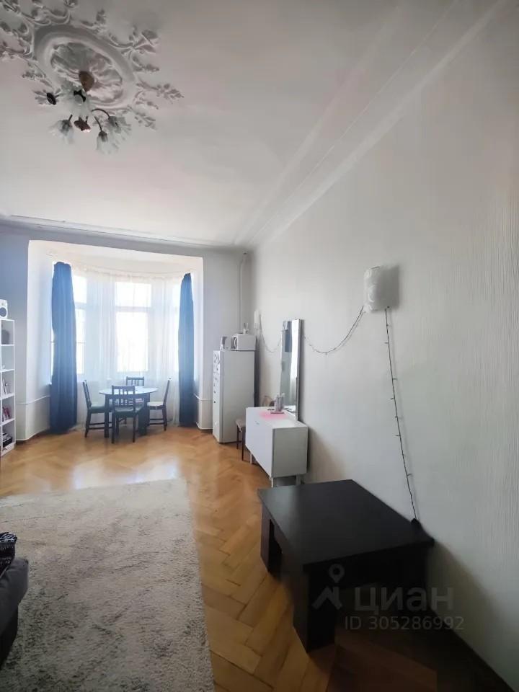 | 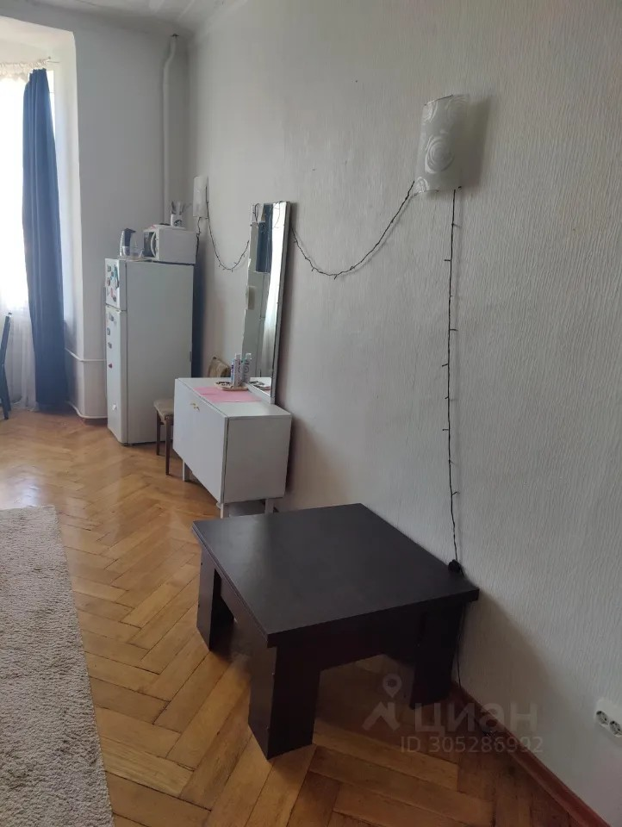
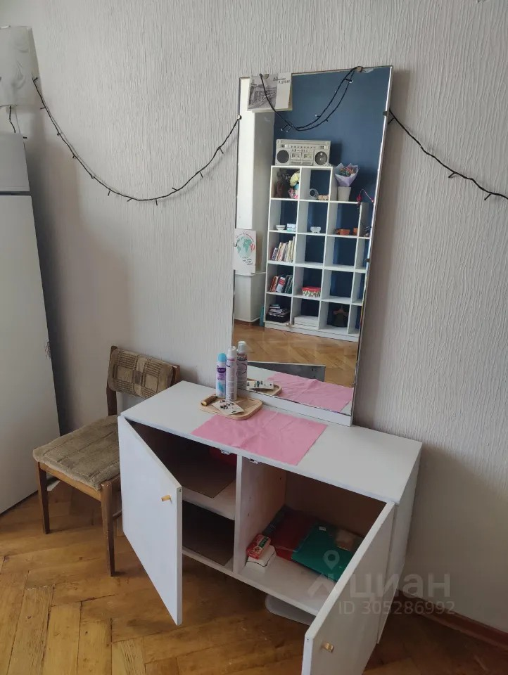 | 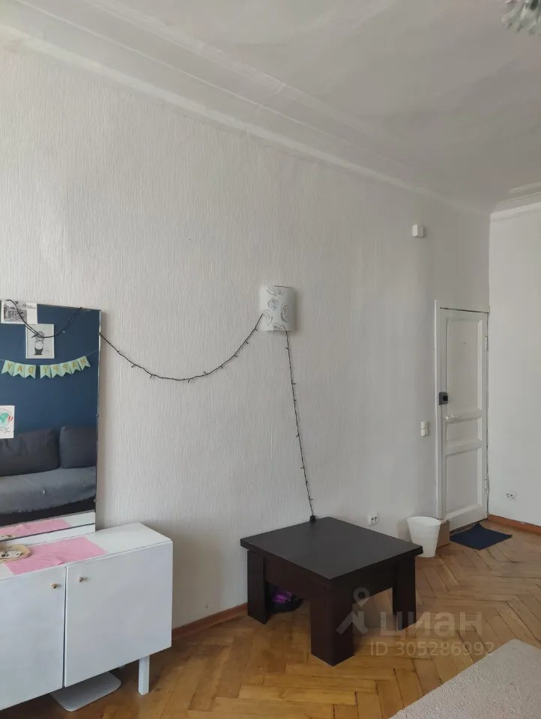
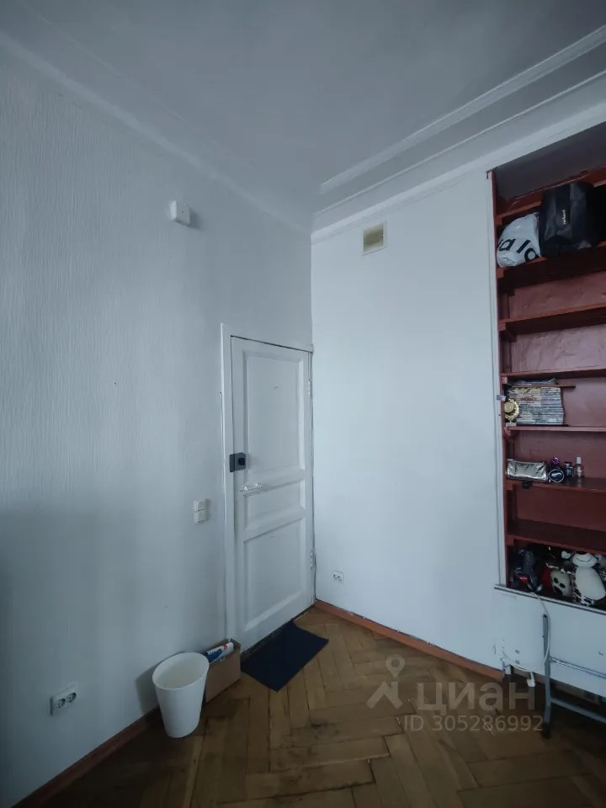 | 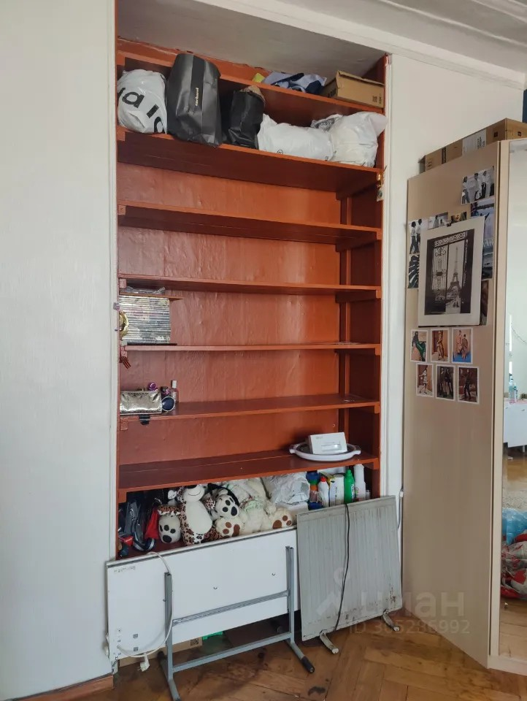
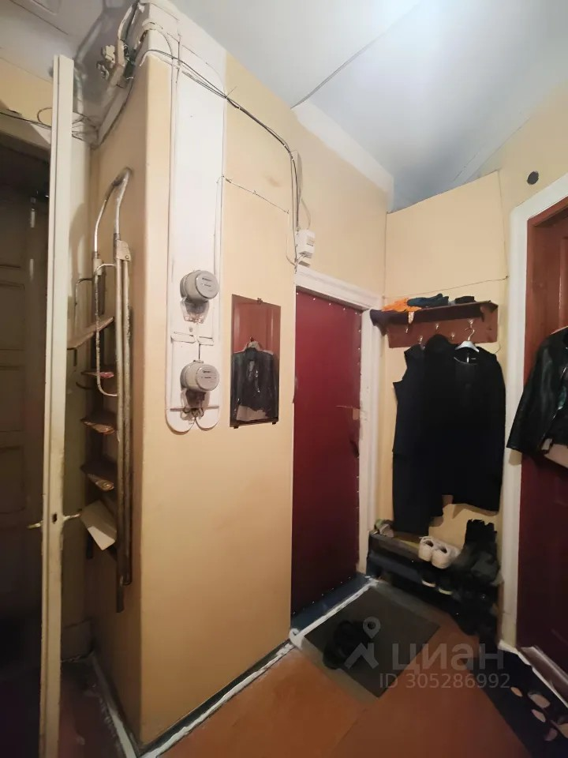 | 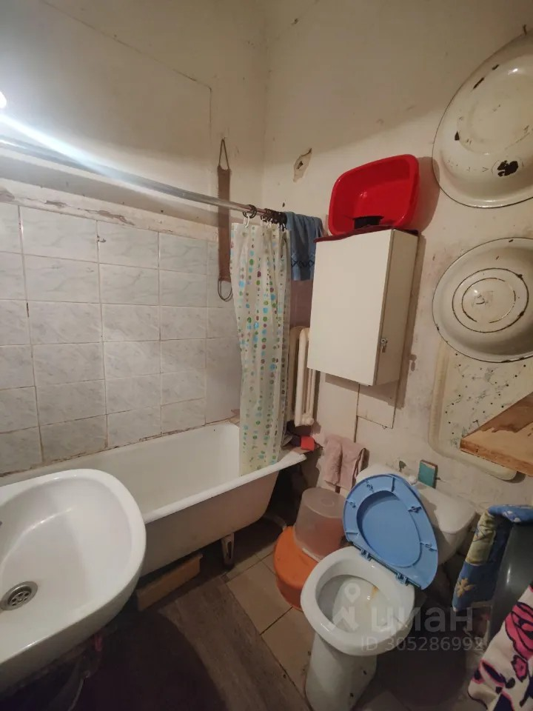
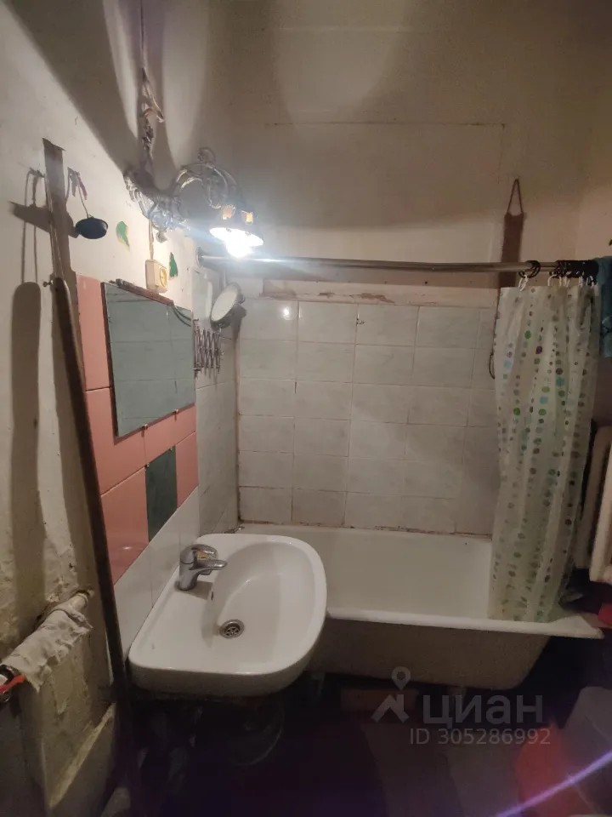 | 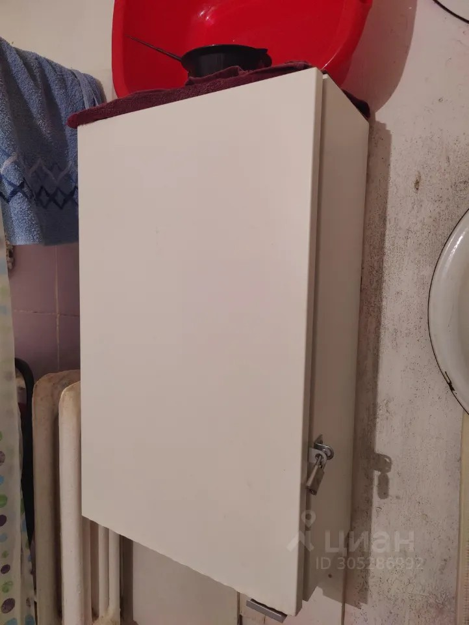
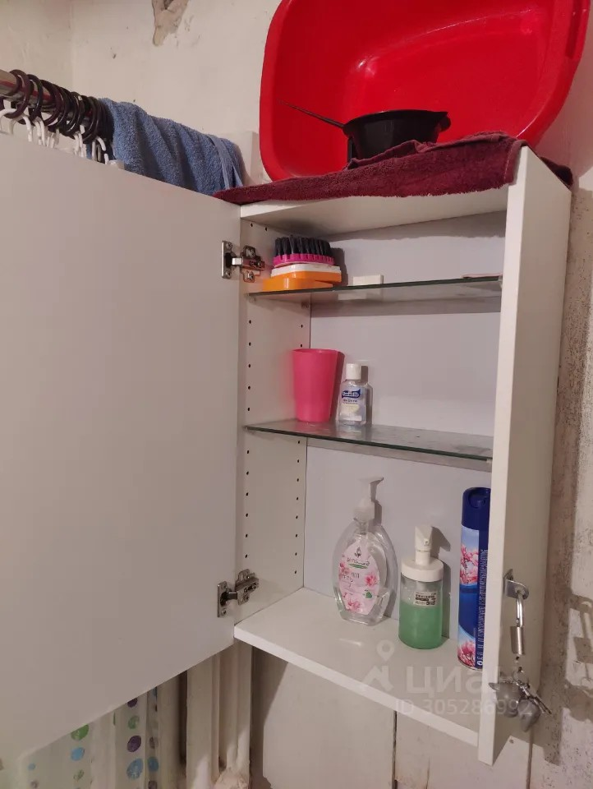 | 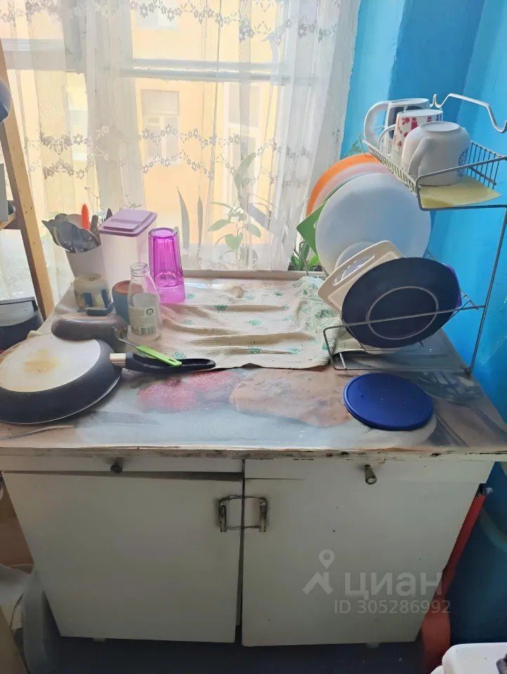
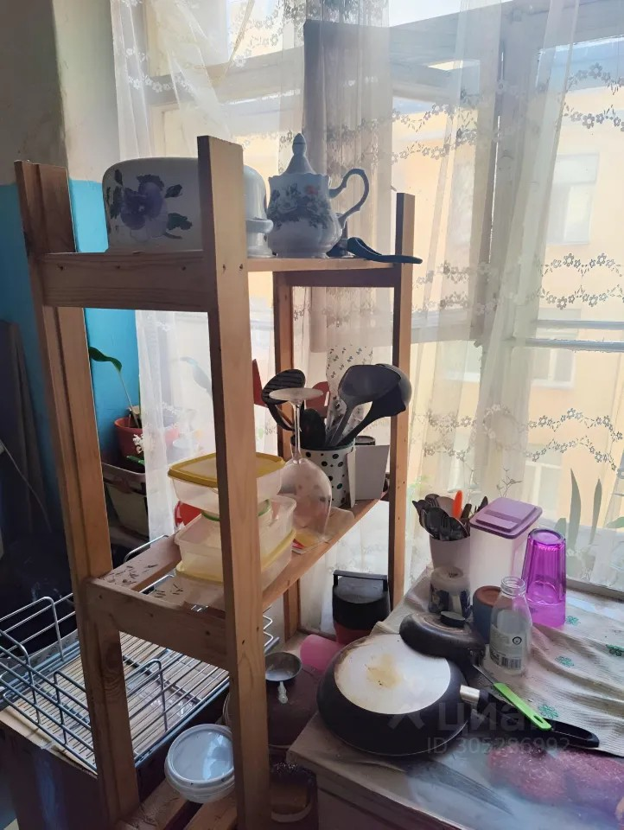 | 